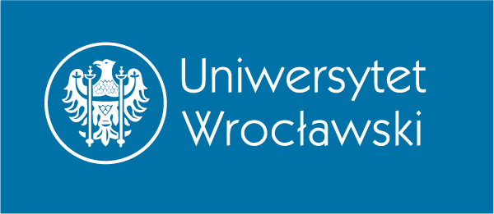

**Colloque international**

**WROCŁAW, LA BASSE SILÉSIE**

**ET LA CULTURE MÉDITERRANÉENNE**

**Wrocław, 8-9 juin 2016**

**APPEL À CONTRIBUTIONS**

En 2016, Wrocław sera la capitale européenne de la culture. À cette occasion, l’Institut de Langues et Littératures romanes de l’Université de Wrocław, en collaboration avec l’Institut d’Études Classiques, Méditerranéennes et Orientales de la même Faculté de Lettres, organisent un colloque interdisciplinaire dédié aux relations de cette ville et de sa région avec la culture méditerranéenne.

Bien que, du fait de sa situation géographique et des turbulences de l’histoire, Wrocław (appelée successivement Wrotizla, Wretslaw, Presslaw, Breslau) ait subi principalement des influences germaniques, elle a eu aussi des rapports non négligeables avec la culture méditerranéenne, comme en témoignent les contributions au volume *Włoski Wrocław/Una Breslavia italiana* (réd. K. Biernacka-Licznar et J. Łukaszewicz, “Italica Wratislaviensia” 5, 2014, <http://www.marszalek.com.pl/italicawratislaviensia/spis5.html> ) qui traitent de domaines tels que l’architecture, les beaux-arts ou le théâtre.

Nous vous invitons à soumettre vos propositions qui peuvent concerner toutes les époques de l’histoire de la ville et tous les domaines de la culture. À titre d’exemple, quelques premières pistes de recherche :

* traductions en langues « méditerranéennes » d’œuvres d’écrivains liés à Wrocław
* l’image de Wrocław (de la Basse-Silésie) à travers les médias « méditerranéens »
* liens économiques, sociaux et culturels de Wrocław avec des régions méditerranéennes étudiés à partir de jumelages, d’accords de partenariat, de projets internationaux, de l’évolution des liaisons aériennes, d’offres des agences de voyage…
* inspirations de la culture méditerranéenne dans l’œuvre d’artistes liés à Wrocław ou à la Basse Silésie
* l’évolution de l’enseignement des langues « méditerranéennes » en Basse Silésie
* la cuisine méditerranéenne à Wrocław.

Nous prévoyons aussi une session poster.

Vos propositions, **que nous attendons avant le 1 décembre 2015**, sont à envoyer à l’adresse électronique [mediterraneo2016@gmail.com](mailto:mediterraneo2016@gmail.com) . Veuillez utiliser à cet effet le formulaire ci-joint.

Langues de travail : français, espagnol, italien, polonais.

Droits d’inscription : 100 euros (400 zlotys).

Tous les articles retenus pour la publication seront préalablement soumis à l’examen d’un comité de lecture indépendant.

Comité d’organisation : Justyna Łukaszewicz, Daniel Słapek, Magdalena Krzyżostaniak (Institut de Langues et Littératures romanes), Katarzyna Bernacka-Licznar (Institut d’Études Classiques, Méditerranéennes et Orientales).

Le colloque est patronné par l’Institut Italien de la Culture de Cracovie, l’Institut Cervantes de Varsovie et la Société des Italianistes Polonais.

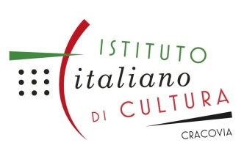 C:\Users\Justyna\AppData\Local\Temp\Marca2CMYB300p.tif